

Integrantes:
Andrea Gutiérrez
Juan David Servellón
Francella Rojas

Tabla de contenido
Descripción funcional del Proyecto DENTIFY: 3
Diagrama Entidad/Relación: 4
Diagrama Relacional: 5
Implementación de SQL: 6
Diagrama de Ingeniería Inversa: 8
Inserción de Datos de Prueba: 9
Diseño de 10 consultas: 11

Descripción funcional del Proyecto DENTIFY:

El sistema consiste en una aplicación de gestión para una clínica dental. Su objetivo principal es digitalizar el flujo de trabajo desde que un paciente se registra hasta que completa un tratamiento.

Gestión de Pacientes e Historiales: Cada paciente registrado cuenta con un historial clínico único donde se almacenan datos médicos generales como su grupo sanguíneo.
Gestión de Citas: El sistema permite agendar citas vinculando a un paciente con un doctor específico, asignando una fecha, hora y motivo.
Control de Estados: Las citas pasan por diferentes estados (Pendiente, Activo, Cancelado) para llevar un control administrativo preciso.
Especialización Médica: Los doctores están categorizados por especialidades (Endodoncia, Ortodoncia, Cirugía, etc.), lo que permite asignar el profesional adecuado según el motivo de la cita.
Detalle de Tratamientos: Durante una cita, se pueden aplicar uno o varios tratamientos. El sistema desglosa esto en una tabla de detalles para permitir observaciones específicas por cada procedimiento realizado.

Diagrama Entidad/Relación:
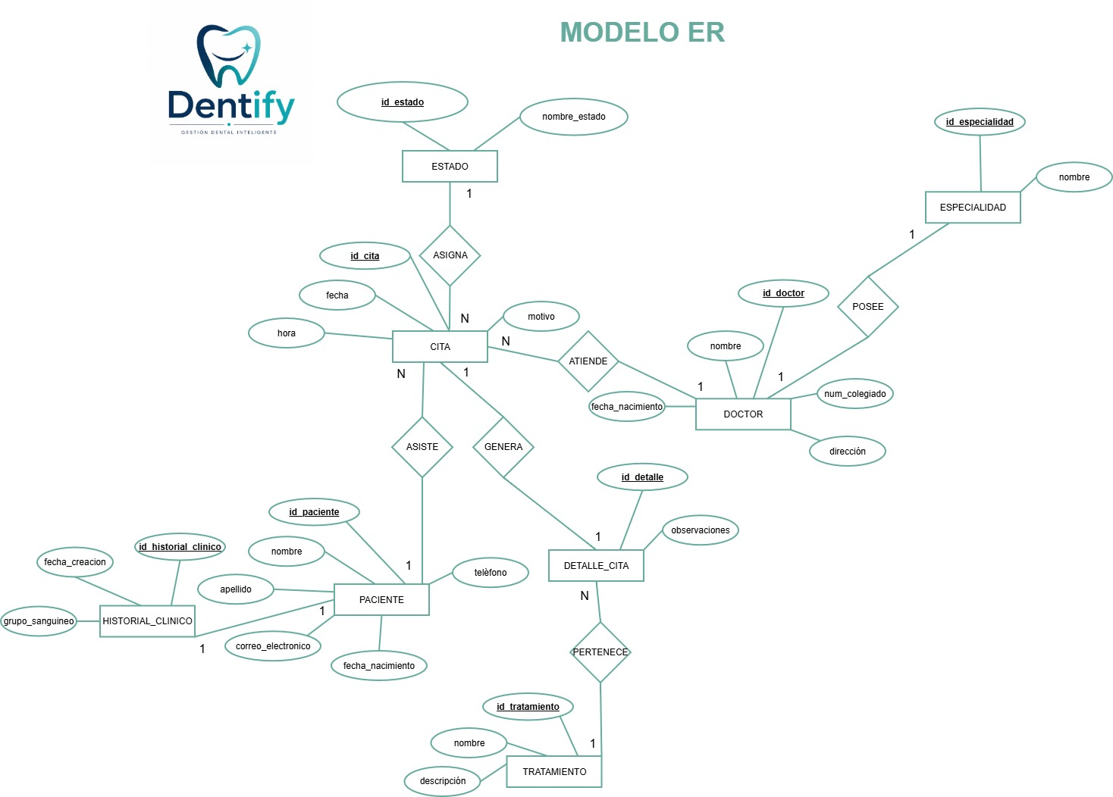

Diagrama Relacional:

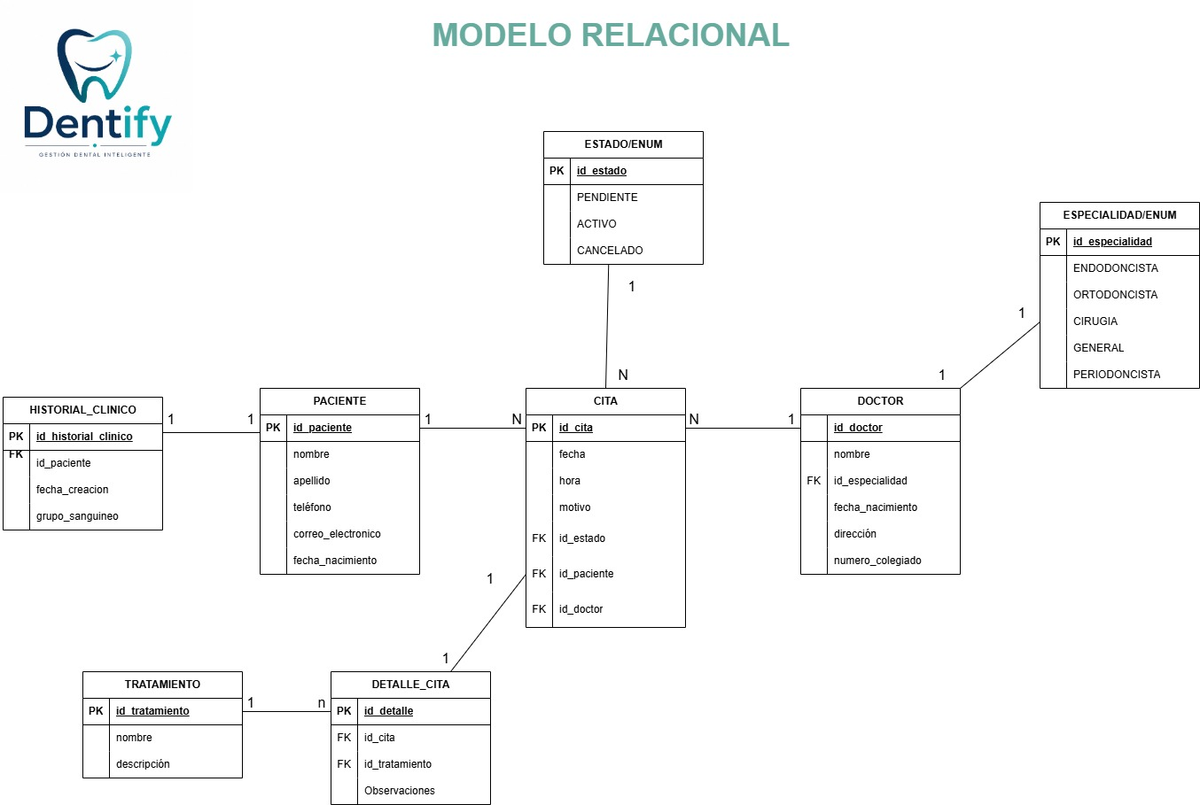

Implementación de SQL:

DROP DATABASE IF EXISTS sistema_medico;
CREATE DATABASE IF NOT EXISTS sistema_medico;
USE sistema_medico;

CREATE TABLE ESPECIALIDAD (
id_especialidad INT PRIMARY KEY AUTO_INCREMENT,
especialidad ENUM ('ENDODONCISTA','ORTODONCISTA','CIRUGIA','GENERAL','PERIODONCISTA') NOT NULL
);

CREATE TABLE ESTADO (
id_estado INT PRIMARY KEY AUTO_INCREMENT,
nombre ENUM ('PENDIENTE','ACTIVO','CANCELADO') NOT NULL
);

CREATE TABLE DOCTOR (
id_doctor INT PRIMARY KEY,
nombre VARCHAR(100) NOT NULL,
id_especialidad INT NOT NULL,
fecha_nacimiento DATE,
direccion VARCHAR(255),
numero_colegiado CHAR (9),
FOREIGN KEY (id_especialidad) REFERENCES ESPECIALIDAD (id_especialidad) ON DELETE CASCADE
);

CREATE TABLE PACIENTE (
id_paciente INT PRIMARY KEY AUTO_INCREMENT,
nombre VARCHAR(100),
apellido VARCHAR(100),
telefono VARCHAR(20),
correo_electronico VARCHAR(20),
fecha_nacimiento DATE
);
CREATE TABLE HISTORIAL_CLINICO (
id_historial_clinico INT PRIMARY KEY AUTO_INCREMENT,
id_paciente INT NOT NULL,
fecha_creacion DATE,
grupo_sanguineo VARCHAR(5),
FOREIGN KEY (id_paciente) REFERENCES PACIENTE (id_paciente) ON DELETE CASCADE
);

CREATE TABLE CITA (
id_cita INT PRIMARY KEY AUTO_INCREMENT,
fecha DATE NOT NULL,
hora TIME NOT NULL,
motivo TEXT,
id_estado INT NOT NULL,
id_paciente INT NOT NULL,
id_doctor INT NOT NULL,
FOREIGN KEY (id_estado) REFERENCES ESTADO (id_estado) ON DELETE CASCADE,
FOREIGN KEY (id_paciente) REFERENCES PACIENTE (id_paciente) ON DELETE CASCADE,
FOREIGN KEY (id_doctor) REFERENCES DOCTOR (id_doctor) ON DELETE CASCADE
);

CREATE TABLE TRATAMIENTO (
id_tratamiento INT PRIMARY KEY AUTO_INCREMENT,
nombre VARCHAR(150) NOT NULL,
descripcion TEXT
);

CREATE TABLE DETALLE_CITA (
id_detalle INT PRIMARY KEY AUTO_INCREMENT,
id_cita INT NOT NULL,
id_tratamiento INT NOT NULL,
observaciones TEXT,
FOREIGN KEY (id_cita) REFERENCES CITA (id_cita) ON DELETE CASCADE,
FOREIGN KEY (id_tratamiento) REFERENCES TRATAMIENTO (id_tratamiento) ON DELETE CASCADE
);

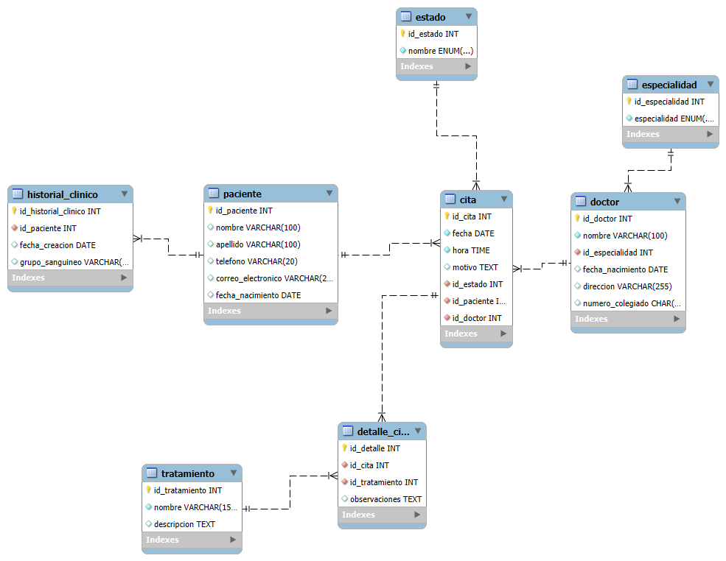
Diagrama de Ingeniería Inversa:

Inserción de Datos de Prueba:

INSERT INTO ESPECIALIDAD (especialidad) VALUES
('GENERAL'),
('ENDODONCISTA'),
('ORTODONCISTA'),
('CIRUGIA'),
('PERIODONCISTA');

INSERT INTO ESTADO (nombre) VALUES
('PENDIENTE'),
('ACTIVO'),
('CANCELADO');

INSERT INTO TRATAMIENTO (nombre, descripcion) VALUES
('Limpieza Bucal', 'Eliminación de sarro y placa bacteriana.'),
('Endodoncia Molar', 'Tratamiento del nervio en pieza posterior.'),
('Ortodoncia Invisible', 'Alineadores transparentes.'),
('Cirugía de Cordales', 'Extracción de muelas del juicio.'),
('Curetaje', 'Limpieza profunda de las encías.'),
('Blanqueamiento', 'Aclaramiento dental químico.'),
('Obturación (Empaste)', 'Reparación de cavidad por caries.'),
('Implante Dental', 'Sustitución de raíz por perno de titanio.'),
('Radiografía 3D', 'Escaneo completo para diagnóstico.'),
('Frenectomía', 'Intervención quirúrgica de frenillo.'),
('Revisión General', 'Chequeo preventivo semestral.'),
('Protección Pulpar', 'Tratamiento previo a la endodoncia.'),
('Brackets Cerámicos', 'Ortodoncia estética.'),
('Gingivoplastia', 'Remodelación quirúrgica de encías.'),
('Corona Circonio', 'Prótesis fija de alta resistencia.');

INSERT INTO DOCTOR (id_doctor, nombre, id_especialidad, fecha_nacimiento, direccion, numero_colegiado) VALUES
(101, 'Dr. Alberto Ruiz', 4, '1985-04-12', 'Calle Mayor 10, Madrid', 'COL-282801'), -- CIRUGIA
(102, 'Dra. Elena Beltrán', 2, '1988-11-20', 'Av. Libertad 5, Barcelona', 'COL-080802'), -- ENDODONCISTA
(103, 'Dr. Carlos Soler', 3, '1979-01-30', 'Calle Luna 45, Valencia', 'COL-464603'), -- ORTODONCISTA
(104, 'Dra. Sofía Méndez', 1, '1992-06-15', 'Plaza España 2, Sevilla', 'COL-414104'), -- GENERAL
(105, 'Dr. Jorge Valdivia', 5, '1983-09-05', 'Calle Real 12, Zaragoza', 'COL-505005'), -- PERIODONCISTA
(106, 'Dra. Marina Costa', 1, '1990-12-01', 'Paseo Marítimo 8, Málaga', 'COL-292906'), -- GENERAL
(107, 'Dr. Samuel Paz', 4, '1975-03-22', 'Gran Vía 100, Bilbao', 'COL-484807'); -- CIRUGIA

INSERT INTO PACIENTE (nombre, apellido, telefono, correo_electronico, fecha_nacimiento) VALUES
('Juan', 'García', '600111222', 'juan@mail.com', '1995-02-10'),
('Lucía', 'Martín', '600333444', 'lucia@mail.com', '1988-05-15'),
('Pedro', 'Gómez', '600555666', 'pedro@mail.com', '2001-08-20'),
('Ana', 'Sanz', '600777888', 'ana@mail.com', '1975-11-30'),
('David', 'López', '600999000', 'david@mail.com', '1992-04-05'),
('Marta', 'Fernández', '611222333', 'marta@mail.com', '1983-09-12'),
('Luis', 'Torres', '611444555', 'luis@mail.com', '1999-12-25'),
('Rosa', 'Díaz', '611666777', 'rosa@mail.com', '1968-07-18'),
('Raúl', 'Castro', '611888999', 'raul@mail.com', '1990-01-14'),
('Elena', 'Vázquez', '622111222', 'elena@mail.com', '2005-06-22'),
('Pablo', 'Serrano', '622333444', 'pablo@mail.com', '1980-03-08'),
('Carla', 'Ibáñez', '622555666', 'carla@mail.com', '1994-10-27'),
('Hugo', 'Ramos', '622777888', 'hugo@mail.com', '1987-11-02'),
('Sara', 'Gil', '622999000', 'sara@mail.com', '2000-09-19'),
('Mario', 'Ortiz', '633111222', 'mario@mail.com', '1972-05-31'),
('Nerea', 'Moya', '633333444', 'nerea@mail.com', '1996-08-14'),
('Javier', 'Blanco', '633555666', 'javier@mail.com', '1989-12-04'),
('Irene', 'Rubio', '633777888', 'irene@mail.com', '1982-02-28'),
('Óscar', 'Marín', '633999000', 'oscar@mail.com', '2003-04-11'),
('Alba', 'Pérez', '644111222', 'alba@mail.com', '1991-07-07');

INSERTS realizados con éxito:
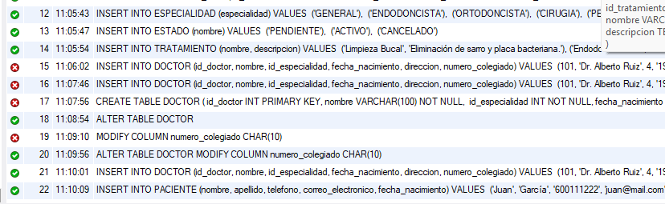

Diseño de 10 consultas:

- Muestra las citas programadas para una fecha específica, incluyendo el nombre del paciente y del doctor. Útil para la vista diaria de recepción.

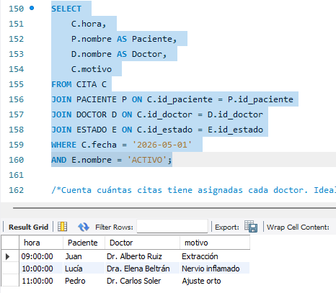

- Cuenta cuántas citas tiene asignadas cada doctor. Ideal para estadísticas de productividad.
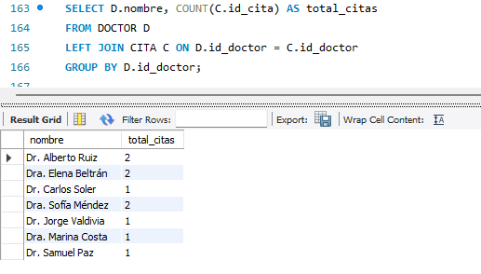

- Obtiene todos los tratamientos que se le han realizado a un paciente específico a lo largo del tiempo
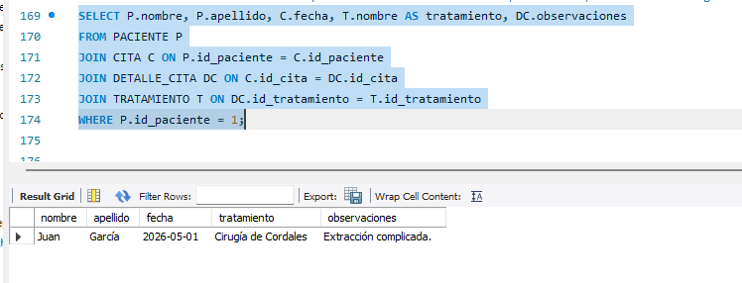

- Identifica qué servicios son los más populares en la clínica
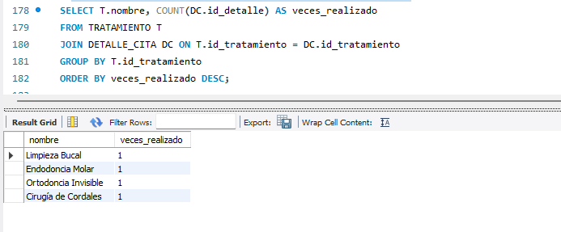

- Busca pacientes que existen en la base de datos pero no tienen ninguna cita registrada en la tabla CITA
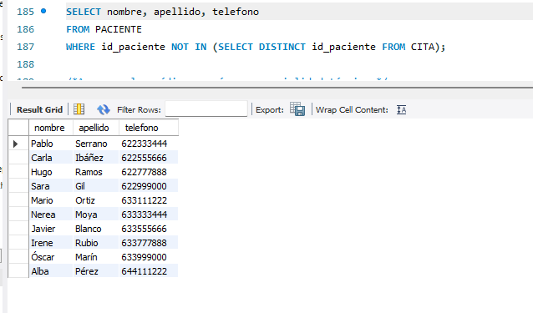

- Agrupa a los médicos según su especialidad técnica.
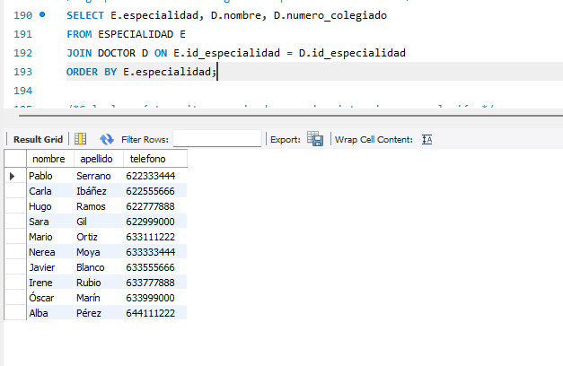

- Calcula cuántas citas se pierden por inasistencia o cancelación.
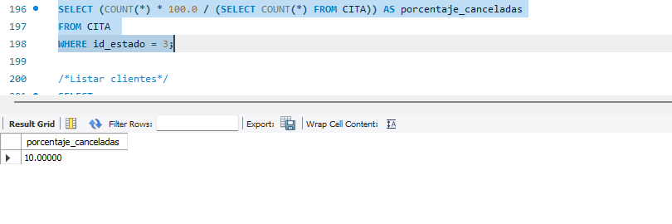
- Listar clientes:
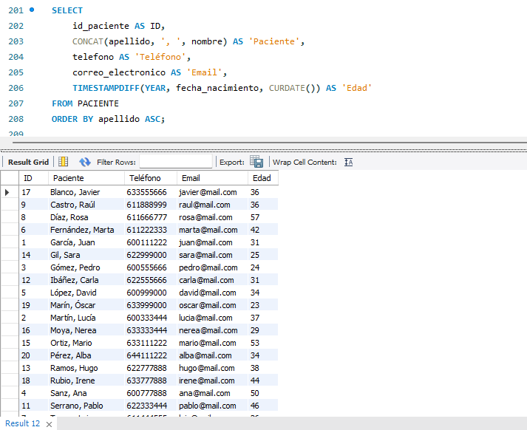

- Listar médicos y su especialidad
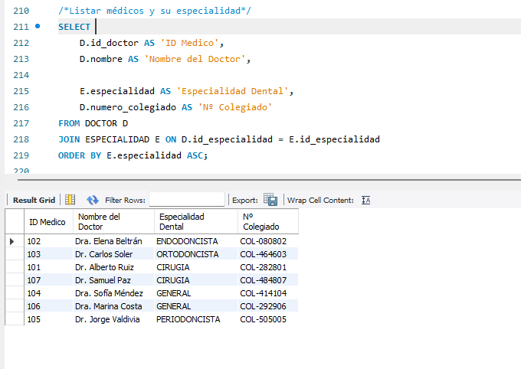

10 - Listado historiales clínicos
